摘要

随着社会节奏加快与心理压力持续上升，焦虑、抑郁等心理问题呈现年轻化与普遍化趋势，但传统心理健康服务存在覆盖不足、成本较高、主观依赖性强等问题，难以满足大规模、实时化与精准化的需求。在此背景下，本项目提出“心安动识——基于YOLO的情绪识别与心灵疗愈多智能体协作系统”，构建面向个人与机构的智能心理健康解决方案。

项目以多模态感知与计算机视觉技术为核心，融合YOLO目标检测模型、Bi-LSTM+CNN时序分析算法及多智能体协同决策机制，实现对用户焦虑躯体化行为（如抠手、咬指甲等）的实时识别与情绪状态量化分析。在此基础上，系统结合认知行为疗法（CBT）、正念训练与习惯逆转训练（HRT）等心理干预方法，构建“行为感知—情绪分析—智能干预—持续疗愈”的全链路闭环服务体系。同时，项目通过软硬件一体化设计，融合可穿戴设备、Web平台与AI虚拟IP“安小宁”桌宠交互系统，提升用户体验与情感陪伴感，并采用B2B2C商业模式，覆盖校园、企业、医疗与家庭等多场景应用。通过多元化收入结构，形成可持续商业生态。

整体而言，“心安动识”旨在以人工智能技术赋能心理健康服务，实现心理问题的早期识别、精准干预与长期陪伴，为构建数字化、智能化、普惠化的心理健康体系提供创新路径。

关键词：情绪识别；YOLO目标检测；多模态融合；CBT认知行为疗法；智能疗愈系统

目录
摘要 错误！未定义书签。
一、项目背景 6
1.1 政策背景 6
1.2 行业趋势 7
二、项目方案 9
2.1 项目定位 9
2.1.1 核心差异化优势 10
2.1.2 产品核心理念 11
2.1.3 核心 IP：网页桌宠安小宁 12
2.2 产品整体设计与功能体系 12
2.2.1 整体设计原则 12
2.2.2 产品矩阵 13
2.2.3 核心功能模块详述 13
2.2.4 网页平台页面规划 14
2.3 品牌体系与 IP 衍生产品 15
2.3.1 基础品牌体系 15
2.3.2 Logo 设计方案 15
2.3.3 安小宁 IP 周边产品线 15
三、核心技术架构与技术支撑 16
3.1 整体技术架构总览 16
3.1.1 完整六层架构详解 16
3.2 核心技术详解 17
3.2.1 多模态传感融合前端 17
3.3.2 YOLO视觉动作识别模型 17
3.2.3 Bi-LSTM+CNN异常检测算法 17
3.2.4 数字心理疗愈引擎 18
3.2.5 后端架构与接口规范 18
3.3 MVP开发计划 18
3.4 用户获取与运营策略 19
3.4.1 C端获客：B2B2C五道触达机制 19
3.4.2 B端获客：轻量试点→机构采购的渐进路径 19
3.4.3 家庭版延展：存量唤醒+亲友社群 20
3.5 数据安全与隐私保护 20
四、商业模式与盈利规划 20
4.1 商业模式概述 20
4.1.1五条核心收入线 20
1.C端个人/家庭订阅服务（35%） 20
2.B端机构SaaS服务（25%） 21
3.智能硬件销售（20%） 21
4.品牌周边产品销售（10%） 21
5.脱敏数据授权与API服务（10%） 21
4.1.2硬件-软件-服务协同变现生态 21
4.2 定价策略 21
4.3 收入预测模型 21
4.4 B端ARR累计模型 22
4.5 LTV/CAC单元经济学分析 22
4.6 成本结构与投资回报 23
4.6.1 成本结构 23
4.6.2 核心财务指标 23
4.6.3 投资回报分析 24
4.7 融资规划 24
4.7.1 种子轮资金详细预算（100万元） 24
4.8 敏感性分析 25
五、市场分析与验证 25
5.1 市场规模与增长趋势 25
5.1.1 全球及中国数字心理健康市场规模 26
5.1.2 可穿戴行为识别细分市场 26
5.2 目标用户画像 26
5.3 竞争格局分析 27
5.4 用户需求验证 28
5.5 政策响应与国家战略对齐 29
5.5.1 “十五五”规划与心理健康 29
5.5.2 产学研协同与政策红利 30
5.6 市场机会总结 30
六．三阶段发展战略 31
6.1 各阶段详细任务 32
6.1.1 MVP验证期（2026.06-2026.12） 32
6.1.2 市场推广期（2027.01-2027.12） 32
6.1.3 规模化增长期（2028.01-2029.12） 32
6.2 进度甘特图数据 32
6.3 2026年下半年详细开发计划 33
七、风险评估与应对预案 33
7.1 风险矩阵 34
7.2 应急预案 35
八、团队介绍 35
8.1 团队介绍 35
附录 35

一、项目背景

1.1 政策背景
近年来，国家从健康中国建设、教育数字化、青年发展、就业保障四大维度密集出台政策，持续加码全民心理健康服务建设，明确鼓励人工智能、机器视觉等数字技术与心理服务深度融合，为本项目 “基于 YOLO 的情绪识别与心灵疗愈多智能体协作系统” 提供了扎实的政策支撑、合规依据与落地场景。
在国家顶层战略层面，《健康中国行动（2019—2030 年）》将国民心理健康纳入全民健康核心范畴，提出健全社会心理服务体系，普及压力疏导、情绪调节服务，推动心理服务下沉至校园、职场等各类场景，明确了心理健康服务普惠化、常态化的发展方向。《“十五五” 规划纲要》进一步强调青年综合素质培育与心理韧性建设，要求聚焦校园到职场的转型群体，完善全周期成长与心理支持体系，直面青年焦虑、情绪内耗、适应困难等共性问题，为本项目锁定核心服务人群划定了政策导向。针对心理服务数字化转型，国家卫健委发布的《社会心理服务体系建设 2026 年工作要点》，将心理服务数字化列为年度重点任务，着力破解传统心理服务专业人才不足、服务覆盖不均、动态监测能力薄弱等行业顽疾。
在教育领域，系列政策持续推动校园心理健康数字化升级。教育部等十七部门联合印发《全面加强和改进新时代学生心理健康工作专项行动计划（2023—2025 年）》，要求构建 “健康教育、监测预警、咨询服务、干预处置” 四位一体的校园心理体系，落实常态化心理测评、建立 “一生一策” 动态心理健康档案，推动心理服务从被动干预转向前置预防。《教育强国建设规划纲要（2024—2035 年）》《进一步加强中小学生心理健康工作十条措施》同步提出，依托人工智能、大数据等现代信息技术赋能校园心育工作，支持开发 AI 心理助手、智能减压、情绪监测类工具，建设全国学生心理健康监测预警系统，打通 “筛查 — 预警 — 干预 — 追踪” 全流程中华人民共和国教育部。2026 年正式落地的《“人工智能 + 教育” 行动计划》，更是将智能心理健康服务纳入教育数字化核心布局，明确 AI 心育为校园建设硬性指标，要求各类学校普及数字化心理工具，同时严格规范学生心理数据安全与隐私保护标准，为本项目面向高校、中小学开展 B 端服务划定合规边界。此外，《中小学心理健康教育数字化建设指南》提出，2028 年全国中小学心理健康教育数字化覆盖率需达到 90% 以上，校园数字化心理工具迎来规模化采购与落地窗口期。
在职场与青年就业领域，国家出台的就业优先系列政策明确提出，强化高校毕业生、职场新人的职业适应、压力管理与情绪疏导服务。当前国内企业 EAP（员工援助计划）整体覆盖率偏低，传统线下心理辅导成本高、触达率不足，政策鼓励企业引入轻量化数字化心理工具，完善员工人文关怀与心理健康保障。与此同时，各地高校、人社部门持续推进 “就业公共服务进校园”“国聘行动” 等专项工作，将情绪管理、职场心态调整纳入求职与岗前培训体系，进一步拓宽了本项目在职场新人、企业员工群体的应用场景。
综合来看，当前政策形成了国家引导、教育主推、职场延伸、技术赋能的完整格局：一方面要求补齐传统心理服务的人力短板与覆盖缺口，另一方面大力扶持 AI、机器视觉等数字化心理产品，政策红利持续释放，市场准入环境持续优化，为本项目依托 YOLO 视觉识别、多智能体技术打造智能化情绪疗愈 APP，开展 C 端个人服务 + B 端校园、企业服务的 B2B2C 运营模式，创造了绝佳的政策环境。

1.2 行业趋势
伴随全民心理健康意识觉醒、人工智能技术迭代升级，国内心理健康服务行业正告别传统人工咨询、主观量表测评的单一模式，数字化、智能化、客观化、全链路成为核心发展方向。本项目聚焦焦虑躯体化识别与多智能体疗愈，深度契合当下四大主流行业趋势，细分赛道蓝海特征显著。
（一）市场需求持续扩容，供需缺口催生数字化替代方案
国内心理健康市场进入高速增长周期，据行业数据统计，中国泛心理健康服务市场年复合增长率超 15%，预计 2030 年整体市场规模将突破 5000 亿元。其中 18-35 岁青年学生、职场人群成为核心需求群体，《2026 青年情绪白皮书》等多项调研显示，62.8% 的青年处于中高压力状态，73.9% 的青年存在不同程度焦虑情绪，抠手、抖腿、皱眉、肢体僵硬、无意识踱步等焦虑躯体化行为成为普遍现象，这类无意识动作是情绪异常的重要外在信号，但用户自身普遍难以察觉，极易导致小情绪逐步演变为重度焦虑、失眠、躯体疼痛等问题。
从供给端来看，行业存在三重结构性缺口：一是专业心理人才严重短缺，国内注册心理治疗师数量远未达到国际配比标准，人工筛查、一对一咨询无法覆盖海量用户需求；二是传统服务门槛居高不下，线下心理咨询单次收费 300-1500 元，加之 “病耻感” 影响，高校心理咨询知晓率超 70% 但实际使用率不足 10%，企业 EAP 服务覆盖率与实际使用率均低于 5%，大量有需求的人群主动回避线下求助36氪；三是现有线上产品功能存在明显短板，市面主流情绪 APP 以心情打卡、文字量表、冥想音频为主，完全依赖用户主观填报，数据真实性低，无法捕捉无意识躯体动作，难以实现 “早发现、早干预”。在此背景下，低门槛、无接触、客观精准的数字化情绪识别与疗愈工具成为市场刚需。
（二）技术路线迭代：从文本语音识别转向视觉多模态感知
在 AI 情感计算领域，行业技术路径正在发生关键性升级。早期情绪识别产品以文本语义分析、语音语调识别为主，属于单一模态感知，易出现用户刻意伪装情绪、识别结果偏差较大的问题。而计算机视觉技术凭借非接触、实时性、客观性强的优势，逐步成为情绪识别主流方向，IDC 数据显示，目前计算机视觉流派已占据商用情绪识别市场 42% 的份额。
YOLO 作为轻量化、高准确率、适配移动端的主流目标检测算法，能够实时捕捉人体微表情、肢体动作、行为轨迹等视觉特征，精准识别焦虑、紧张、烦躁等隐性情绪，完美解决传统产品 “主观填报、真假难辨” 的痛点。同时，行业整体朝着多模态融合方向发展，单纯的识别功能已无法满足用户需求，“视觉识别 + 智能分析 + 个性化干预 + 长期陪伴” 的一体化产品成为主流演进方向。本项目以 YOLO 视觉识别为核心，搭配多智能体协作架构，整合动作检测、情绪研判、分层疗愈、数据追踪等模块，顺应了 “视觉优先、多模融合、软硬结合” 的技术发展潮流。
（三）产品形态升级：从单一工具走向全闭环服务体系
过往心理类产品普遍功能碎片化，分为纯测评类、纯冥想类、纯咨询类三大品类，各模块相互割裂，无法形成 “识别 - 分析 - 干预 - 复盘” 的服务闭环。而当前用户需求已从 “单纯了解情绪” 升级为 “解决情绪问题、改善身心状态”，倒逼行业产品形态全面升级。
一方面，游戏化、陪伴式、轻量化成为产品体验主流趋势。青年用户排斥生硬的测评与说教式干预，更青睐低压力、常态化、陪伴式的产品形态，弱化心理服务的 “诊疗感”，消除用户心理抵触；另一方面，多智能体架构开始在心理健康领域落地应用，通过拆分不同功能智能体，分别承担动作识别、情绪分级、话术陪伴、疗愈方案推送、数据管理等工作，实现服务模块化、分工精细化，可根据用户焦虑程度匹配差异化疗愈内容，大幅提升服务的专业性与个性化程度。此外，长期情绪档案、状态趋势分析等增值功能逐步成为产品标配，满足用户长期情绪管理、高校常态化监测的需求。本项目构建的 “动作捕捉→情绪判定→智能干预→状态复盘” 全闭环体系，精准匹配行业产品升级趋势。
（四）商业模式演进：C 端自助 + B 端采购的 B2B2C 模式成为主流
国内数字化心理产品的商业模式，已从早期单一 C 端付费下载、会员订阅，逐步演进为B 端校园 / 企业采购为根基、C 端个人增值服务为补充的 B2B2C 复合型模式。
在 B 端市场，高校、中小学、中小企业成为核心采购方。各大院校为落实心理健康数字化考核指标，亟需轻量化、易部署、合规性强的智能情绪监测工具，用于日常心理筛查、风险预警；企业为降低员工内耗、提升工作效率，逐步加大员工心理关怀投入，对移动端情绪管理工具需求持续上涨。相较于传统本地部署的心理系统，SaaS 形态的轻量化 APP 部署成本低、迭代速度快、数据可脱敏汇总，成为 B 端客户首选。在 C 端市场，18-35 岁青年群体付费意识逐步提升，愿意为 “情绪疏导、压力缓解、自我提升” 类轻量化服务付费，按次体验、月度 / 年度会员、个性化疗愈课程等付费模式已被市场充分验证。
整体而言，当前心理健康数字化赛道需求旺盛、技术成熟、政策利好、商业模式清晰，但聚焦焦虑躯体化动作识别、搭载多智能体疗愈功能的细分产品仍处于蓝海阶段，暂无直接竞品。本项目立足视觉识别核心技术，打通校园、职场、个人三大场景，采用成熟的 B2B2C 运营模式，既契合行业整体发展规律，又凭借差异化技术与功能抢占细分赛道先机，具备极强的市场落地性与长期发展潜力。

二、项目方案

2.1 项目定位
「心安动识（MindEase）」是一款以多传感器融合 + YOLO 计算机视觉 + 深度学习为技术底座，融合 CBT 认知行为疗法、正念训练、习惯逆转训练等专业心理理论，面向儿童、青少年、职场人群、老年群体四大个人用户，以及学校、企业、医疗机构、养老机构四类机构用户的综合型数字心理健康平台。
目标用户分层模型
层级 用户群体 核心痛点 触达渠道
P0（核心) 12-25岁青少年及大学生 学业压力、社交焦虑、无意识BFRBs 学校心理中心、B站/小红书/抖音
P0（核心) 25-45岁职场人群 工作压力、职业倦怠、隐性焦虑 企业EAP、LinkedIn/知乎
P1(拓展) 6-12岁儿童 分离焦虑、咬指甲/拔毛早期干预 儿科/儿保科、家长社群
P1(拓展) 60+老年群体 老年焦虑、躯体化表现、认知退化 社区卫生中心、养老机构
P2(B端) 临床机构(精神科/心理科) 缺乏客观量化工具 学术会议、医疗展会
P2(B端) 学校/企业/养老机构 群体心理、健康管理需求 招投标、行业协会
项目采用硬件终端 + 软件平台 + IP 陪伴 + 增值服务一体化模式，构建「检测 - 分析 - 干预 - 康复」四位一体的服务闭环。区别于单一检测工具、纯心理聊天软件，本项目兼顾个人日常疗愈与机构群体心理健康管理双重需求，以网页桌宠安小宁作为核心情感载体，弱化科技产品的监控属性，强化伙伴式陪伴体验，致力于成为国内领先的情绪躯体化行为智能识别与数字心理健康解决方案提供商。

2.1.1 核心差异化优势
对比传统人工监测、单一智能穿戴、常规心理 APP 等同类产品，本项目形成六大核心竞争优势：
1. 技术优势：创新采用多传感器融合 + YOLO 视觉 + 深度学习联合识别方案，识别精度≥90%，可精准区分 8 类焦虑躯体行为与 10 类日常动作，识别能力远超单一传感设备。
2. 全场景优势：突破传统产品场景限制，同时覆盖居家、办公、校园、临床诊疗、养老看护五大使用场景，适配全年龄段用户。
3. 服务闭环优势：首创 “行为识别 + 数据分析 + 专业干预 + 长期疗愈” 完整服务链条，不再局限于单纯检测或单纯倾诉，实现从发现问题到解决问题的全流程服务。
4. 模式优势：打造硬件销售、软件 SaaS 订阅、IP 周边、数据服务多元盈利模式，摆脱单一营收结构，商业可持续性更强。
5. 体验优势：搭载专属网页桌宠安小宁，以悬浮 IP 贯穿全产品，采用温柔提醒、伙伴式对话的交互形式，消除 “被监控” 的负面感受，打造治愈系使用体验。
6. 专业背书优势：项目依托高校科研团队，拥有多项专利、软件著作权与学术论文支撑，算法、干预方案均经过专业论证，专业性与可信度突出。
维度 传统方案 心安动识
检测方式 人工观察/单一传感器 多传感器融合 + YOLO视觉 + 深度学习
识别精度 主观性强，漏检率高 ≥90% 精准识别 8+ 类 BFRBs
覆盖场景 临床单点 临床+居家+办公+学校 全场景
疗愈能力 无 CBT数字疗法 + 正念引导 + 生物反馈
商业模式 单一硬件销售 硬件+软件SaaS+周边+数据服务 多元盈利
学术背书 无 教授团队 + 软著 + 专利 + 论文 全链条支撑

2.1.2 产品核心理念
项目秉持科技向善，心身共治的核心理念，遵循「看见 - 理解 - 干预 - 疗愈」四层逻辑打造产品体系，将前沿技术与人文关怀深度融合：
1. 看见（Detect）：依托多模态传感与 AI 视觉技术，无感捕捉用户无意识的焦虑躯体行为，实现全天候、非侵入式监测；
2. 理解（Analyze）：通过时空特征提取、异常建模算法，量化用户焦虑程度，结合行为数据、生理数据生成个性化情绪健康画像；
3. 干预（Intervene）：结合 CBT 认知行为疗法、习惯逆转训练、生物反馈等专业手段，实时介入，阻断 “焦虑 - 躯体动作” 的恶性循环；
4. 疗愈（Heal）：依靠长期行为追踪、匿名社群互助、专业心理咨询服务，帮助用户逐步调整心态与行为模式，实现长效心理健康。
在产品设计上，我们借鉴优秀陪伴类产品思路，坚持让科技隐形，让陪伴显现，拒绝冰冷的工具化设计，将治愈感、陪伴感融入每一处交互。

2.1.3 核心 IP：网页桌宠安小宁
网页桌宠安小宁是本项目标志性虚拟陪伴 IP，也是产品差异化的核心载体，以全局悬浮桌宠形式部署在 Web 端、移动端全页面，是用户最主要的交互入口与情感纽带。
1. 基础形态与交互：安小宁为治愈系卡通形象，以悬浮组件形式常驻页面，支持自由拖拽、边缘吸附，搭配丰富动态表情与动画效果，替代传统弹窗、系统通知，交互更柔和自然。
行为提醒功能：当 YOLO 视觉或传感设备检测到焦虑躯体行为时，安小宁会以气泡文案、动态表情进行温柔提示，不使用警报、红字等刺激性提醒，缓解用户抵触心理。
2. AI 对话载体：用户点击桌宠可一键唤起 AI 安心对话功能，依托大模型实现情绪倾诉、CBT 疏导、正念指导、行为解读等服务，打字机流式输出搭配温柔语气，打造沉浸式谈心体验。
3. 日常陪伴互动：安小宁会根据使用时段、用户情绪状态主动发起问候、正念引导、鼓励寄语，同步展示行为报告、成长变化，化身长期陪伴的情绪伙伴。
4. 视觉风格统一：IP 画风与产品整体暖色调、柔化视觉体系保持一致，结合自然音效、轻动效，全方位营造温馨治愈的使用氛围。

2.2 产品整体设计与功能体系

2.2.1 整体设计原则
产品以温馨治愈的 “无形科技”为设计主线，确立五大设计原则，同时将网页桌宠安小宁融入所有设计环节：
1. 柔软而非冰冷：页面采用大圆角、柔和渐变、毛玻璃卡片样式，搭配暖色系配色，弱化科技的距离感；
2. 陪伴而非监控：以安小宁桌宠为核心，全程伙伴式交互，让用户感受到陪伴而非被监视；
3. 渐进而非强制：无倒计时、强警告等压迫性设计，引导节奏舒缓，不催促用户；
4. 洞察而非直白展示：将枯燥数据转化为 “情绪之花”“心灵花园” 等可视化隐喻，直观易懂；
5. 疗愈融入交互：搭配自然白噪音、轻柔提示音、舒缓动画，让每一次操作都成为微型疗愈体验。

2.2.2 产品矩阵
本项目打造软硬件结合、多终端联动、C 端 + B 端协同的完整产品矩阵，包含六大板块，各模块数据互通、功能互补：
1. 用户端（Web 网页 + 移动端 APP）：面向个人用户，搭载视觉检测、AI 对话、正念练习、情绪记录等核心功能，全页面标配网页桌宠安小宁；
临床医护端：面向医院心理科、精神科医护人员，包含患者管理、数据看板、疗效评估、远程预警、在线问诊功能；
2. 机构管理后台：面向学校、企业、养老机构管理人员，提供群体数据统计、设备管理、报告生成、人员权限配置服务；
3. 智能穿戴硬件：腕带式、贴片式多传感终端，全天候采集运动、心率、距离、温度等多维度数据，与软件平台联动；
4. 安小宁 IP 陪伴系统：以网页桌宠为核心的全域交互体系，覆盖所有终端，统一陪伴体验；
5. IP 周边产品：基于安小宁形象开发日记本、贴纸、水杯、服饰等衍生产品，延伸品牌价值。

2.2.3 核心功能模块详述
1. 模块一：智能行为感知（核心检测模块）
本模块整合 YOLO 视觉识别与多模态传感融合技术，是产品的基础核心功能。Web 端依托摄像头实现实时行为检测，所有推理运算在浏览器本地完成，原始视频不上传服务器，充分保护隐私。检测过程中网页桌宠安小宁悬浮在画面侧边，实时同步状态：识别到咬指甲、抓挠皮肤等焦虑躯体行为时，以温柔气泡话术提醒；检测结束后，自动生成可视化行为报告，并搭配安小宁的鼓励点评。系统可精准区分 8 类焦虑躯体化行为与 10 类日常动作，多传感器交叉验证，综合识别精度≥90%。
2. 模块二：情绪健康画像
基于行为频率、心率变异性、用户情绪自评三大维度，综合计算焦虑指数，生成日 / 周 / 月多周期行为趋势图。AI 自动分析行为高发场景、情绪触发诱因，对比干预前后的状态变化，形成完整个人健康档案。页面以 “情绪之花” 隐喻展示数据，安小宁会定期解读画像报告，给出个性化调整建议。
3. 模块三：数字心理干预（核心疗愈模块）
(1). 安心 AI 对话：点击网页桌宠安小宁即可一键进入对话界面，采用大模型 SSE 流式输出、打字机动效，基于 CBT 认知行为理论开展情绪疏导、压力倾诉、行为分析，支持快捷功能卡片，降低表达门槛。
(2). 专项训练工具：包含 CBT 认知重构、HRT 习惯逆转训练、分级正念冥想、呼吸生物反馈四大类专业训练，搭配呼吸动画、自然白噪音，安小宁全程进行语音引导。
(3). 情绪日记：支持文字、语音两种记录方式，NLP 技术自动分析情绪倾向，结合当日行为数据生成摘要，可搭配专属情绪贴纸记录心情。
4. 模块四：社区与专业支持
搭建匿名互助社群，由 AI + 人工双重审核，营造安全的交流环境；设置专家问答、系列情绪管理课程、24 小时紧急心理援助热线三大服务。安小宁会定期推送社群动态、课程提醒与暖心寄语，搭建 “自助 - 互助 - 专业帮扶” 三层支持体系。

2.2.4 网页平台页面规划
结合功能优先级，对 Web 端页面进行统一规划，所有页面均部署网页桌宠安小宁，保持体验一致性：
1. 注册登录页：暖色调柔焦背景，安小宁动画问候，设置游客体验入口，降低首次使用门槛；
2. 感知空间页：摄像头检测主页面，安小宁悬浮陪伴，实时展示检测状态与提醒；
3. 安心对话页：大模型流式对话界面，搭配呼吸练习等快捷功能卡片；
4. 检测结果页：色块时间轴可视化报告，附安小宁个性化点评；
5. 心灵花园页：将行为改善数据映射为花园景观，焦虑减少则花草绽放，以趣味形式展现成长；
6. 正念练习页：呼吸引导动画 + 多类自然白噪音，支持时长自定义；
情绪日记、健康画像、个人中心、周边商城：常规功能页面，延续治愈风格与 IP 陪伴交互。

2.3 品牌体系与 IP 衍生产品

2.3.1 基础品牌体系
1. 品牌名称：心安动识（英文：MindEase），“心” 代表心理健康，“安” 代表安宁平和，“动” 代表躯体行为，“识” 代表智能识别；英文名由 Mind（心灵）+ Ease（舒缓）组合，传递 “舒缓心灵” 的核心内涵。
2. 品牌口号：主口号：看见焦虑，遇见安宁；副口号：See the unseen, heal the unspoken。
3. 品牌调性：兼具温度感、专业感与希望感，以技术为根基，以陪伴为内核。
4. 视觉规范：主色选用宁静蓝、治愈绿，搭配温暖橙作为点缀，底色采用柔和白；字体选用思源黑体、Montserrat，整体视觉简约、柔和、统一。

2.3.2 Logo 设计方案
本次设计三套差异化 Logo 方案，均贴合品牌理念与安小宁治愈系风格：
1. 方案 A 心灵之眼：以圆环、眼睛、心形为组合，寓意科技之眼发现隐性焦虑，用爱心守护心理健康；
2. 方案 B 绽放之叶：结合叶片、循环、星光元素，象征 “觉察 - 干预 - 疗愈 - 成长” 的正向循环；
3. 方案 C 安心之环（推荐）：以环形串联检测、分析、疗愈三大核心环节，代表产品完整服务闭环。

2.3.3 安小宁 IP 周边产品线
围绕网页桌宠安小宁核心 IP，打造四大类周边产品，兼顾品牌传播、用户留存与营收增收：
1. 日常陪伴线：主题马克杯、口袋笔记本、钥匙扣、帆布袋，主打高频使用、轻量化传播；
2. 情感表达线：情绪贴纸、品牌主题 T 恤，贴合年轻用户喜好，适合社交传播；
3. 功能疗愈线：疗愈日记本、年度正念台历，内置心理练习模板、正念音频二维码，面向付费核心用户；
4. 限量联名线：艺术家联名系列产品，打造稀缺性，提升品牌档次。
所有周边产品均印制安小宁形象、品牌 Logo 与 slogan，线上平台、线下活动同步发售，形成 “产品使用 - 周边传播 - 品牌增长” 的正向飞轮。

三、核心技术架构与技术支撑

3.1 整体技术架构总览
心安动识采用“边缘采集-云端计算-多端交互-全链路保障”的六层模块化技术架构，实现从多模态生理与行为数据采集、AI智能分析到个性化心理干预的全流程闭环，兼顾硬件低功耗、边缘低延迟与云端高可用的核心需求。

3.1.1 完整六层架构详解
架构自上而下分层解耦，支持独立迭代与横向扩展，技术栈与模块均与项目实际开发方案完全一致，具体分层如下：
1.应用层：覆盖三类核心终端，包括面向普通用户的Web管理后台（React.js）与iOS/Android移动端（Flutter）、面向医疗机构的医护终端（WebView），提供统一的交互入口与多维度数据可视化能力。
2.服务层：基于RESTful API与WebSocket协议构建，通过Kong API网关实现路由转发与流量管控，采用JWT统一身份认证；核心服务包含用户服务（Spring）、行为检测服务（Fast API）、疗愈服务（Node.js），分别支撑用户全生命周期管理、BFRBs智能识别与数字心理干预三大核心场景。
3.AI算法层：项目核心技术底座，集成三大核心算法模块：YOLOv8视觉动作识别模型（PyTorch）、Bi-LSTM+CNN时序行为分类模型（PyTorch）、基于AutoEncoder的异常检测联合优化模型；通过自研多模态特征融合引擎实现传感器数据与视觉数据的时空对齐（同步误差<5ms）与跨模态注意力融合。
4.数据采集层：搭载ESP32-S3边缘计算芯片，集成9轴IMU（MPU-9250）、ToF飞行时间传感器（VL53L1X）、红外热电堆（MLX90614）、RGB摄像头（OV2640）与PPG心率传感器（MAX30102），支持BLE/NB-IoT低功耗通信；所有基础动作检测在本地完成，仅上传结构化JSON结果至云端，从源头保障用户隐私。
5.基础设施层：提供稳定的数据存储与消息通信能力，采用PostgreSQL存储业务数据、Redis做缓存加速、MinIO存储模型文件与媒体资源、RabbitMQ实现消息队列异步处理。
6.部署运维层：基于Docker+K8s实现容器化编排，部署于阿里云/Azure混合云；通过Prometheus+Grafana实现全链路指标监控、ELK Stack收集分析系统日志；集成GitHub CI/CD自动化部署与WAF+SSL全链路安全防护，保障系统99.5%以上可用性。

3.2 核心技术详解

3.2.1 多模态传感融合前端
采用5类传感器协同感知方案，结合三级融合策略完成数据处理，方案与硬件设计标准保持一致。
1.时空级融合：基于时间戳同步的多源数据配准，同步误差控制在5ms以内。
2.特征级融合：CNN提取空间特征+Bi-LSTM提取时序特征，通过跨模态注意力机制实现特征加权融合。
3.决策级融合：采用加权投票机制集成视觉识别结果与传感识别结果，输出最终行为判定。

3.3.2 YOLO视觉动作识别模型

1.训练流程：20,000+标注样本→Mosaic+MixUp数据增强→预训练→微调→ONNX+TensorRT量化部署。

2.识别范围：共18类行为，包含8类核心BFRBs（咬指甲、咬手指、拔头发、抓挠皮肤、抠手指、咀嚼嘴唇、撕扯指甲边缘、反复触摸面部）与10类日常动作。

3.性能指标：mAP≥92%，边缘端推理延迟<50ms/帧。

Bi-LSTM+CNN异常检测算法
构建联合损失函数优化的异常检测模型，实现对用户异常行为模式的精准识别：
1.联合损失函数：$ℒ_{total}=α⋅ℒ_{pred}+β⋅ℒ_{recon}+γ⋅ℒ_{class}$，分别约束时序建模能力、异常行为特征偏离与类别区分能力。
2.异常评分机制：当异常评分超过阈值τ时，自动触发 BFRBs 识别告警，并推送对应干预建议。

3.2.4 数字心理疗愈引擎
依托五大循证干预方式搭建疗愈引擎，技术实现与理论依据如下表所示：
表 1
干预方式 | 技术实现 | 理论依据
CBT认知重构 | LLM驱动的对话式认知行为引导 | Beck认知行为理论
正念冥想引导 | 语音引导+呼吸检测+HRV生物反馈 | MBSR正念减压
习惯逆转训练(HRT) | 振动/声音实时提醒+替代行为推荐 | Azrin HRT经典范式
情绪日记 | NLP情感分析+趋势可视化 | 表达性写作理论
社区互助 | 匿名社群+同伴支持+专业督导 | 社会支持理论

3.2.5 后端架构与接口规范
采用FastAPI+Python3.11构建高性能后端，核心包含三个接口：
/api/v1/detect（接收检测数据并返回结果）、
/api/v1/therapy/recommend（个性化干预方案推荐）、
/ws/realtime（WebSocket实时推送）。
部署方案：开发环境本地直接加载.pt模型文件调用；生产环境采用TensorRT加速、ONNXRuntime实现GPU推理，支持多版本模型并行服务与A/B测试。

3.3 MVP开发计划
项目采用分阶段敏捷开发策略，2026下半年月度执行计划：
表 2
月份 | 核心里程碑 | 关键交付物
6月 | 项目启动与技术选型 | 技术方案文档
7月 | 基础搭建 | API V1.0 +模型推理接口
8月 | 核心开发 | 可演示Demo
9月 | 算法优化 | 模型精度报告
10月 | 集成测试 | 软硬件联调+内测版本
11月 | 品牌与周边设计 | Logo定稿+首批周边打样
12月 | 种子发布 | 内测报告+PPT

3.4 用户获取与运营策略

3.4.1 C端获客：B2B2C五道触达机制
依托B端机构合作构建高转化触达渠道，将被动等待用户下载转变为场景化主动触达，共分为五道触达路径：
第一道：机构筛查强制触达。嵌入学校年度心理健康普测、企业员工健康体检、医院精神科初诊筛查流程。
第二道：专业人员背书触达。通过学校心理教师、企业HR、临床医生的日常推荐。
第三道：福利权益对接触达。对接企业员工福利体系、校园健康积分体系。
第四道：种子用户裂变触达。推出“21天焦虑改善打卡”“亲友健康组队计划”。
第五道：公益科普引流触达。通过校园公益讲座、短视频科普内容矩阵覆盖泛焦虑人群。

3.4.2 B端获客：轻量试点→机构采购的渐进路径
采取“部门试点→整体合作”的三级推进策略，大幅降低B端合作决策门槛：先以免费试用版（支持1个班级/部门/科室）作为轻量切入点；试点数据形成可量化效果案例后，推动院系/部门层面深度合作；最后在部门验证基础上，进入校级/企业级/院级整体采购流程。

3.4.3 家庭版延展：存量唤醒+亲友社群
不单独投放付费广告，依托个人版存量用户实现家庭版低成本转化。
①通过“全家健康统一管理”入口引导一键升级家庭版（1主账号+4子账号）；②推出“亲友组队健康计划”，已付费用户邀请3名以上亲友开通可享受团队折扣；③个人版检测数据、疗愈记录可一键共享给家庭管理员，形成全家健康数据资产。

3.5 数据安全与隐私保护
严格遵循《个人信息保护法》《数据安全法》，建立全流程数据安全防护体系。
采集最小化：仅采集与焦虑检测、行为干预直接相关的数据，不采集通讯录、精准定位、浏览记录等无关信息。
本地优先处理：所有原始视频、传感器数据在设备本地完成计算与分析，仅上传脱敏后的结构化检测结果。
全链路加密：数据传输采用HTTPS加密，个人敏感数据采用AES-256加密存储。
分级授权：B端机构仅可查看脱敏汇总后的群体趋势数据，无法调取任何个人隐私信息。
用户控制权：用户可随时查看、导出、删除个人所有数据，注销账号时彻底清除所有关联数据。

四、商业模式与盈利规划

4.1 商业模式概述
心安动识采用“硬件+软件SaaS+专业服务+品牌周边+数据授权”的多元化商业模式，核心逻辑为B2B2C商业闭环：通过B端机构实现规模化、低成本用户触达，C端用户付费订阅与智能硬件销售贡献主要收入，品牌周边与数据授权服务作为高毛利补充，形成“用户获取→价值交付→持续变现→生态延伸”的完整商业飞轮。

4.1.1五条核心收入线

1.C端个人/家庭订阅服务（35%）

2.B端机构SaaS服务（25%）

3.智能硬件销售（20%）

4.品牌周边产品销售（10%）

5.脱敏数据授权与API服务（10%）

4.1.2硬件-软件-服务协同变现生态
构建“硬件引流-软件留存-服务变现-数据反哺”的正向循环。
硬件引流：智能手环/腕带作为流量入口，通过高性价比硬件获取精准用户。
软件留存：通过AI陪伴、个性化疗愈、社区互动提升用户粘性，将一次性硬件购买转化为长期订阅用户。
服务变现：针对高需求用户推出专业版订阅、专家咨询等增值服务。
数据反哺：用户行为数据持续优化AI算法与硬件功能，进一步提升产品竞争力。

4.2 定价策略
C端个人用户：基础版0元/月；专业版29.9元/月；家庭版49.9元/月；永久会员299元一次性，终身使用。
B端机构用户：学校心理健康包29,800元/年/校；企业EAP包49,800元/年/企；临床机构专业版79,800元/年/院；养老机构关爱包19,800元/年/机构。
智能硬件：智能手环硬件199-399元/件。
品牌周边：覆盖8大品类，单价12-79元不等，综合毛利率约59%。
数据服务：脱敏行为数据学术授权50-200万元/年；AI模型API按调用量付费。

4.3 收入预测模型
基于保守估计，项目未来五年营业收入预测（万元）：
表 3
收入类型 | Year1 | Year2 | Year3 | Year4 | Year5
C端订阅服务 | 100 | 400 | 1,200 | 3,000 | 8,000
智能硬件销售 | 150 | 400 | 1,000 | 2,500 | 6,000
B端机构服务 | 80 | 250 | 800 | 1,500 | 3,500
品牌周边产品 | 30 | 100 | 300 | 600 | 1,500
数据服务 | 20 | 50 | 200 | 400 | 1,000
合计(万元) | 380 | 1,200 | 3,500 | 8,000 | 20,000

4.4 B端ARR累计模型
B端机构服务采用3年期框架合同、按年付款、新签+续约叠加的ARR累计结构，单家机构加权平均年合同额约5万元（覆盖学校2.98万/年、企业4.98万/年、临床7.98万/年、养老1.98万/年的客户结构，含基础SaaS服务与少量增值服务），累计ARR与当年B端服务收入完全匹配（80%基准续约率）：
Year1：新签16家试点机构（4所学校+6家企业+4家临床+2家养老），累计生效合同16家，累计ARR 80万元。
Year2：新增37家机构，叠加老客户80%续约，累计生效合同50家，累计ARR 250万元。
Year3：新增120家机构，叠加老客户80%续约，累计生效合同160家，累计ARR 800万元。
Year4：新增172家机构，叠加老客户80%续约，累计生效合同300家，累计ARR 1500万元。
Year5：新增460家机构，叠加老客户80%续约，累计生效合同700家，累计ARR 3500万元。

4.5 LTV/CAC单元经济学分析
对不同用户类型的单元经济学进行测算，结果符合行业健康标准：
表 4
用户类型 | 阶段 | CAC | LTV | LTV/CAC | 评估
B端学校 | Year1直销 | 0.8万元/校 | 32万元/校 | 40 | 红利期
B端企业 | Year2+渠道 | 2.5万元/企 | 45万元/企 | 18 | 远高于3倍健康基准
C端个人 | Year1冷启动 | 150元/人 | 520元/人 | 3.5 | 高于3倍健康基准
C端个人 | Year2+裂变 | 约60元/人 | 520元/人 | 8.7 | 优秀
家庭版 | 全阶段 | ≈0元 | 680元/人 | ∞ | 纯增量高毛利

4.6 成本结构与投资回报

4.6.1 成本结构
项目成本占比保持长期稳定：研发人力成本40%、硬件物料与生产成本25%、云服务与基础设施15%、市场推广费用10%、运营与管理费用10%。

4.6.2 核心财务指标
表 5
指标 | Year1 | Year2 | Year3 | Year4 | Year5
营业成本（万元） | 500 | 900 | 1,800 | 3,500 | 7,000
毛利润（万元） | -120 | 300 | 1,700 | 4,500 | 13,000
毛利率 | -31.6% | 25.0% | 48.6% | 56.3% | 65.0%
净利润（万元） | -380 | -200 | 500 | 2,000 | 6,500
净利率 | -100% | -16.7% | 14.3% | 25.0% | 32.5%

4.6.3 投资回报分析
盈亏平衡点：预计在Year4年初实现盈亏平衡，累计净利润转正。
盈利能力：毛利率从Year1的-31.6%快速提升至Year5的65.0%，净利率Year3转正并达到14.3%，Year5升至32.5%，规模效应显著。
投资人核心回报：以Year3末5x ARR估值计算，种子轮投资人未稀释退出回报约10.0x，对应IRR约115%；考虑后续融资稀释后，回报约6.7x，对应IRR约88%，远高于早期VC行业基准。
抗风险能力：悲观情景下Year3收入仍达2500万元，覆盖全部变动成本，不会出现持续性大额亏损。

4.7 融资规划
融资轮次、金额、时间与资金用途规划方案：
表 6
轮次 | 时间 | 融资金额 | 出让股权 | 资金用途 | 核心里程碑
种子轮 | 2026.Q3 | 100万元 | 10% | MVP开发、周边打样、种子用户运营 | MVP上线+50名内测用户
天使轮 | 2027.Q1 | 500万元 | 15% | 产品迭代、团队扩充、市场推广 | 1万用户+10所高校合作
Pre-A轮 | 2027.Q4 | 1500万元 | 12% | 硬件量产、B端拓展、品牌建设 | 实现盈亏平衡
A轮 | 2028.Q4 | 5000万元 | 10% | 规模化扩张、技术升级、生态构建 | 100万用户

4.7.1 种子轮资金详细预算（100万元）
表 7
预算项目 | 金额 | 占比
核心硬件采购 | 15 万元 | 15%
云服务基础设施 | 10 万元 | 10%
Logo 设计 + 周边打样 | 8 万元 | 8%
首批周边量产 | 12 万元 | 12%
知识产权申请 | 5 万元 | 5%
服务器 + 开发设备 | 8 万元 | 8%
种子用户运营 | 5 万元 | 5%
市场推广 | 10 万元 | 10%
团队生活补贴 | 20 万元 | 20%
应急储备金 | 7 万元 | 7%

4.8 敏感性分析
针对B端年新增签约量、C端用户付费率、智能硬件销量三大核心变量开展多情景敏感性测试，量化不同市场环境下的项目财务表现与抗风险能力。
悲观情景（B端年新增签约量下降50%，C端付费率下降20%，智能硬件销量下降30%）：Year3收入仍有2500万元，覆盖全部变动成本且接近盈亏平衡，不会出现持续性大额亏损——模型抗风险能力较强。悲观情景下Year1收入270万元，叠加100万元种子轮储备，通过缩减非核心市场与运营支出，可支持约8 个月核心研发运营，为产品迭代与市场策略调整预留充足时间窗口。
种子轮融资100万元出让10%股权，以Year3基准情景5x ARR估值（年度经常性收入= C端订阅1200万元+B端服务800万元= 2000万元，估值约10000万元）计算，投资人3年回报约10.0x。悲观和乐观情景下回报区间为7.0x-13.0x，整体风险收益特征完全符合早期VC的投资回报预期，具备良好的投资价值。

五、市场分析与验证
“心安动识”所踏入的，并非一条拥挤的赛道，而是一片被长期忽视的蓝海。在这里，宏观数据与微观感受相互印证：焦虑正在成为一种“时代情绪”，而躯体化动作（BFRBs）则是它最诚实的表达。本章将从市场规模、用户画像、竞争格局、需求验证、政策响应五个维度，系统论证项目的市场可行性。

5.1 市场规模与增长趋势

5.1.1 全球及中国数字心理健康市场规模
数字心理健康市场正处于高速增长期。随着AI技术与医疗健康的深度融合，以及社会对心理问题认知度的提升，该市场已成为全球资本与政策关注的焦点。

来源：Grand View Research, Frost & Sullivan, 中国信通院《数字健康产业发展报告》
核心洞察：中国市场的增速（CAGR27%-31%）高于全球平均水平，表明国内对心理健康服务的需求正在加速释放。政策推动与民众意识觉醒是这一增长的双重引擎。

5.1.2 可穿戴行为识别细分市场
全球可穿戴行为监测市场：2025年规模约$6亿，预计2035年突破$150亿。
BFRBs专项智能检测市场：尚属蓝海。目前全球仅2-3家初创公司（如HabitAware的Keen手环）布局该赛道，国内尚无直接竞品。
核心洞察：在庞大的心理健康与可穿戴设备的交叉地带，“BFRBs躯体化动作识别”是一片空地。“心安动识”有机会成为这一细分赛道的定义者。

5.2 目标用户画像
我们并非服务“所有人”，而是聚焦于最需要“被看见”的群体。基于焦虑行为的生理与心理特征，我们构建了分层用户模型：
层级 | 用户群体 | 核心痛点 | 触达渠道
P0(核心) | 12-25岁青少年及大学生 | 学业压力、社交焦虑、无意识BFRBs | 学校心理中心、  B站/小红书/抖音
P0(核心) | 25-45岁职场人群 | 工作压力、职场倦怠、隐性焦虑 | 企业EAP、  LinkedIn/知乎
P1(拓展) | 6-12岁儿童 | 分离焦虑、咬指甲、拔毛癖 | 儿童/社保科、  家长社群
P1(拓展) | 60+老年群体 | 老年焦虑、认知退化 | 养老机构、  社区卫生中心
P2(B端) | 临床机构（精神科/心理科） | 缺乏客观量化工具 | 学术会议、  医疗展会
P2(B端) | 学校/企业/机构 | 群体心理、健康管理 | 招标会、行业协会
设计理念：P0群体是产品的“原点用户”——他们处于BFRBs的高发期，同时年轻、对科技接受度高。通过服务他们，我们积累数据与口碑，再自然延伸至P1儿童和老年群体，以及P2机构端。

5.3 竞争格局分析
我们将市场上的相关产品分为四类，并与“心安动识”进行对标：
竞品 | 类型 | 核心技术 | 优势 | 劣势 | 如何超越
HabitAware Keen | 智能手环 | 单一IMU+振动提醒 | 首创BFRB可穿戴 | 仅检测单一行为、无视觉识别和疗愈功能 | 多模态融合+视觉+疗愈闭环
Spire Health Tag | 可穿戴贴片 | 呼吸+心率监测 | 无感佩戴 | 无法识别具体行为、已停更 | 精准行为分类+情感量化
Woebot AI  聊天机器人 | AI聊天机器人 | NLP+CBT对话 | 纯数字疗法 | 无行为识别能力 | “识别+疗愈”双引擎
国内心理健康APP（壹心理等） | 在线咨询 | 人工匹配 | 用户基数大 | 无硬件能力、无AI行为识别 | 软硬一体+AI驱动
核心竞争策略：我们不做“更好的手环”，也不做“另一个聊天机器人”。我们将硬件感知与软件疗愈深度融合，形成“监测-分析-干预-康复”的闭环体验，这是任何单一类型竞品都无法提供的结构性优势。

5.4 用户需求验证
数据会说话，但用户的感受更真实。在项目启动阶段，我们进行了一轮针对目标人群的定量调研。
调研样本：覆盖大学生、职场白领、家长群体，有效问卷 300+ 份。
核心发现：
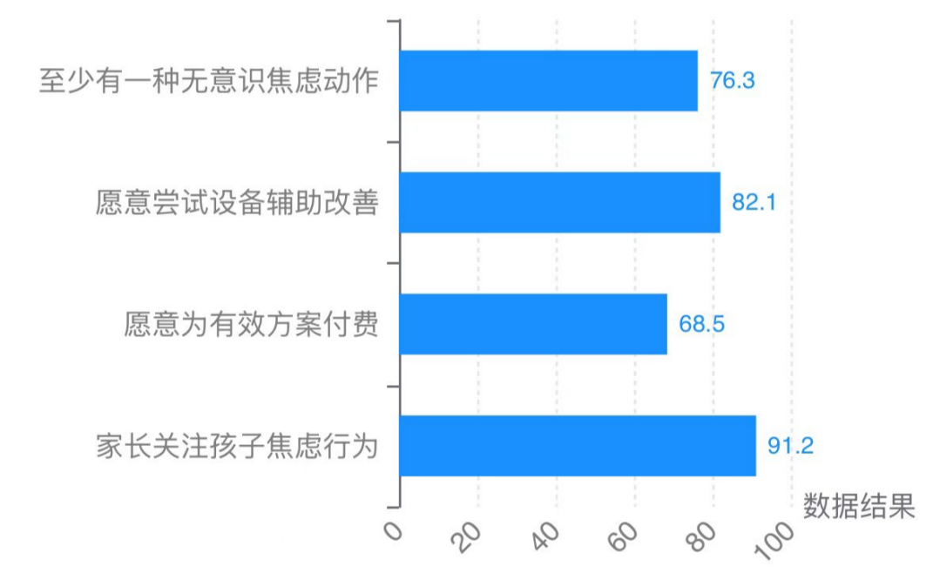
结论：“心安动识”所面对的，是一个需求真实、意愿强烈、付费能力已初步验证的市场。

5.5 政策响应与国家战略对齐
“心安动识”精准踩中了国家在心理健康与人工智能领域的多项政策节点，具备明确的政策合规性与扶持预期。

5.5.1 “十五五”规划与心理健康
“十五五”规划（2026-2030）明确提出：全面推进健康中国建设，加强心理健康服务体系建设，推动数字健康技术与心理健康深度融合。
政策文件 | 核心条款 | 项目对齐点
《“十五五”卫生健康规划》 | 加强心理健康服务网络建设 | 构建覆盖全人群的智能心理健康平台
《“健康中国2030”规划纲要》 | 促进心理健康、加强重点人群心理服务 | 分群施策：青少年/职场/老年专属方案
《数字中国建设整体布局规划》 | 推动数字技术与医疗健康深度融合 | AI+IoT驱动心理行为数字化评估
《关于推进心理健康服务体系建设的指导意见》 | 健全学校、社区、医疗机构心理服务体系 | 提供学校-社区-医院三级部署方案
《新一代人工智能发展规划》 | AI在医疗健康领域的示范应用 | 自研深度学习行为识别算法
《“十四五”国民健康规划》 | 关注精神卫生和心理健康 | 预防-识别-干预-康复全链条
本项目精准响应以下政策方向：

5.5.2 产学研协同与政策红利
“心安动识”不仅符合国家战略方向，更可依托以下政策资源获得发展助力：
政策来源 | 具体支持领域 | 对项目的红利
教育部 | 大学生创新创业训练计划重点支持（健康中国、人工智能+） | 可申请国家级大创立项，获得经费与背书
科技部 | 新一代人工智能创新发展试验区应用场景 | 有机会纳入地方AI示范项目，获取算力与数据支持
卫健委 | 精神卫生综合管理试点城市配套项目 | 可进入试点城市采购名单，加速B端落地
人社部 | 职业技能提升行动——心理健康服务人才培养 | 可与职业培训体系结合，拓展服务场景

5.6 市场机会总结
综合市场规模、用户画像、竞争格局、需求验证、政策响应五维分析，“心安动识”面临以下结构性机会：
维度 | 判断 | 机会等级
市场空间 | 中国数字心理健康市场2025年达680亿，CAGR超27% | ⭐⭐⭐⭐⭐
细分空白 | 中国数字心理健康市场2025年达680亿，CAGR超27% | ⭐⭐⭐⭐⭐
用户痛点 | 76.3%目标人群存在困扰，82.1%愿尝试新方案 | ⭐⭐⭐⭐
付费意愿 | 68.5%有意愿付费，B端采购需求旺盛 | ⭐⭐⭐⭐
政策窗口 | “十五五”心理健康专项 + AI医疗政策双轮驱动 | ⭐⭐⭐⭐⭐
核心结论：“心安动识”所处的赛道，是一个政策支持、市场广阔、竞争薄弱、需求真实的“四好赛道”。项目的核心任务不是“创造需求”，而是用技术“满足一个长期被忽视的真实需求”。

六．三阶段发展战略
 | 第一阶段  MVP验证期 | 第二阶段  市场推广期 | 第三阶段  规模化增长期
时间范围 | 2026.06-2026.12 | 2027.01-2027.12 | 2028.01-2029.12
融资阶段 | 种子轮 | 天使轮/A轮 | B轮
核心目标 | 产品跑通、试点验证 | 模式验证、B端签约 | 规模化扩张、生态构建
关键里程碑 | MVP上线+50名内测用户 | 1万用户+20所高校签约 | 100万用户+500家机构

6.1 各阶段详细任务

6.1.1 MVP验证期（2026.06-2026.12）
·产品开发：Web后端搭建、APP MVP版、可穿戴原型机V1.0、管理后台基础版
·算法迭代：YOLOv8微调（目标MAP≥90%）、Bi-LSTM+CNN训练、多模态融合调优
·学术与资质：软著申请、专利申报、论文投稿、商标注册
·品牌启动：Logo设计、周边打样、新媒体矩阵搭建
·种子用户：50人内测、高校心理中心合作、反馈收集迭代

6.1.2 市场推广期（2027.01-2027.12）
·产品完善：APP全功能发布、可穿戴V2.0量产、Web全功能上线、医护端面板
·商业拓展：20所高校、30家企业、10家临床机构、周边商城运营
·市场推广：社交媒体运营、KOL合作、校园大使计划（100+高校）、行业展会
·团队建设：核心技术团队扩充至15-20人、运营团队搭建、专家顾问团

6.1.3 规模化增长期（2028.01-2029.12）
·规模化：100万用户、500家机构、可穿戴年销10万+、周边20+SKU
·技术升级：自研推理芯片、多模态大模型、联邦学习框架
·生态构建：开放平台API、开发者社区、行业标准参与
·IPO筹备：财务规范化、上市辅导、科创板/创业板申报

6.2 进度甘特图数据
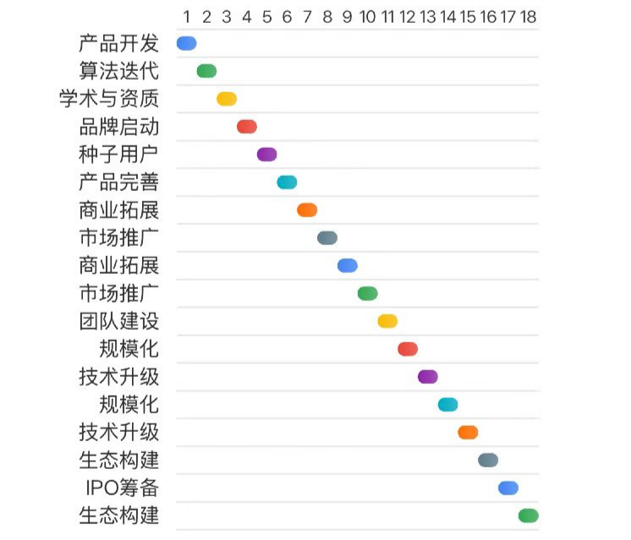

6.3 2026年下半年详细开发计划
月份 | 里程碑 | 关键任务 | 交付物
6月 | 项目启动 | 需求评审、技术选型、架构设计 | 技术方案文档
7月 | 基础搭建 | Web 后端框架+YOLO模型嵌入+数据库设计 | API V1.0+模型推理接口
8月 | 核心开发 | APP原型+检测功能开发+前端页面 | 可演示Demo
9月 | 算法优化 | 数据集扩充+YOLO fine-tune+模型评估 | 模型精度报告
10月 | 集成测试 | 软硬件联调+内测+Bug修复 | 内测版本
11月 | Logo与周边 | Logo设计定稿+首批周边打样+品牌上线 | Logo+实物周边
12月 | 种子发布 | 50人内测+路演准备+项目策划书完善 | 内测报告+PPT

七、风险评估与应对预案

7.1 风险矩阵
风险类别 | 风险描述 | 发生概率 | 风险等级 | 应对策略
技术风险 | 算法精度未达90%目标 | 中 | 中 | 聚焦核心BFRBs类型（咬指甲、拔毛、抓皮肤），补充相似动作负样本，迭代优化
技术风险 | 传感器同步误差过大 | 低 | 低 | 启用基于时间戳的二次校准算法 + 卡尔曼滤波修正
技术风险 | YOLO边缘端推理延迟过高 | 中 | 低 | TensorRT量化加速 + 模型剪枝 + 云端备选方案
市场风险 | 用户付费意愿不足 | 中 | 高 | Freemium模式降低门槛 + 校园/企业B端先行 + 硬件绑定提升粘性
市场风险 | 竞品快速跟进 | 低 | 低 | 持续迭代保持技术领先 + 专利护城河 + 品牌心智占领
运营风险 | 用户数据隐私泄露 | 低 | 高 | 数据采集本地化处理 + 传输加密 + 遵循《个人信息保护法》+ 等保合规
运营风险 | 种子用户招募不足 | 中 | 低 | 联动高校心理中心 + “自愿参与+加分激励”模式 + 社团合作
财务风险 | 研发经费超支 | 低 | 低 | 优先保障核心硬件与数据采集，控制非必要支出
政策风险 | 数字医疗监管政策变化 | 低 | 低 | 密切关注监管动态 + 提前布局医疗器械认证（二类）

7.2 应急预案
风险等级中（立即启动）：
数据安全事件 → 24h内上报 + 用户通知 + 安全审计 + 整改
算法重大缺陷 → 回滚至上一稳定版本 + 紧急修复 + 用户补偿

风险等级低（72h内响应）：
用户增长放缓 → 调整推广策略 + 促销活动 + 产品改进
硬件供应链中断 → 启用备用供应商 + 库存缓冲
负面舆情 → 公关响应 + 事实澄清 + 产品改进承诺

八、团队介绍

8.1 团队介绍
角色 | 核心职责 | 背景
项目负责人 | 战略规划、资源整合、项目推进 | 具备编程与算法能力，擅长项目管理
技术组 | 系统架构、算法研发、技术决策 | 熟悉Python/PyTorch，有嵌入式开发经验
运营组 | 市场推广、用户运营、商务合作 | 擅长调研与文档撰写，有活动策划经验
产品组 | 产品设计、用户体验、需求管理 | 数理理论扎实，支持硬件与传感器选型
学术顾问 | 学术指导、资源对接 | 相关领域老师

附录

专利：

1.发明专利，吴彦文,曹双双等. 基于多维骨骼时空关系图网络的人体行为快速识别方法及系统,专利号(ZL 2024 1 0052694.7). 授权公告号:CN 118379787 B. 授权公告日2025年2月14日
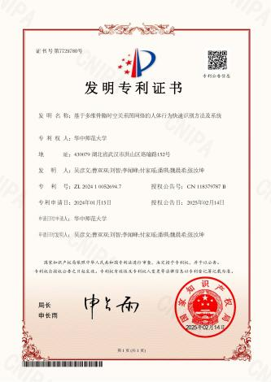

2.发明专利，吴彦文,葛迪等. —种环境感知网络优化方法和系统,专利号(ZL 202111317504.2).授权公告日2024年5月14日.
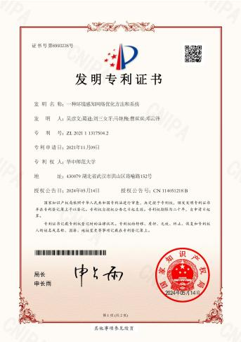
3.实用新型.吴彦文;李梦鸽;马艳梅;刘智;葛迪;褚雯琪;曹双双. 一种运动陪伴型电子宠物系统，专利号ZL202122243794.2). 2022年5月31日.（证书号16615961）
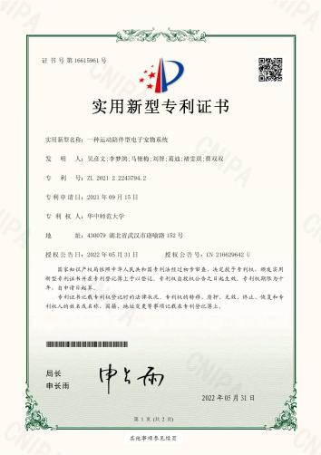

4.实用新型. 吴彦文、舒武静、凌毓涛、殷丹青、张海峰、龚自禄、杨超宝、江杰、江相晖. 一种基于RFID的人体运动负荷监测系统(申请号201320044991.4，专利号ZL201320044991.4). 2013年5月24日.


5.发明专利. 一种基于面部表情识别的学习疲劳识别干预方法（200910062862.6）. 2009年6月26日。
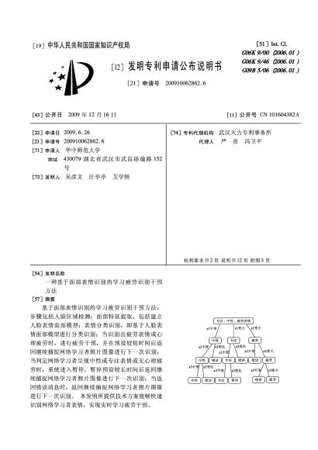

软著：

1.计算机软件《智能微表情识别检测系统[简称：智能表情识别系统]》.著作权登记号为2026SR0445991，证书编号为“软著登字第17660272号”，2026年3月17号。
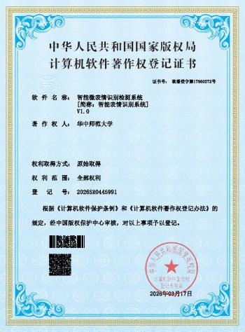

2.计算机软件《绘情慧识：手绘图片情感识别与管理信息系统》.著作权登记号为2026SR0184868，证书编号为“软著登字第17399149号”，2026年1月29号。
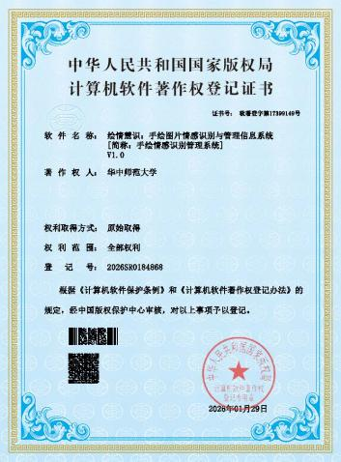

3.计算机软件《AI情感面试-面试视频情感识别系统》.著作权登记号为2023SR1608406，证书编号为“软著登字第12195579号”，2023年12月12号。
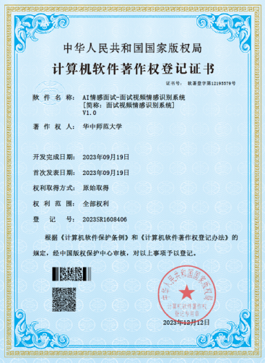

4.计算机软件《“i运动”-基于游戏化激励机制的AI学伴软件》.著作权登记号为2021SR1688709，证书编号为“软著登字第8411335号”，2021年11月10号。
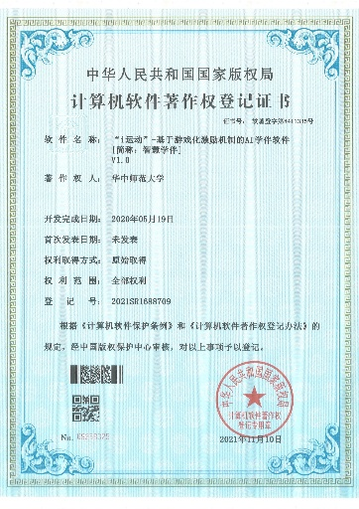

论文：
1.曹双双，吴彦文(通信作者)， SenCounter: Towards category-agnostic action counting in open sensor sequences. [J]. INFORMATION FUSION 118 (2025) 102957. SCI 1区：期刊影响因子14.8，出版时间2025-1-25. DOI:10.1016/j.inffus.2025.102957

